Учитель-логопед как педагог дополнительного образования в свете инклюзивных тенденций.

«Он педагог, учитель и психолог, филолог
он и языковед, исследователь, методист,
новатор, он диагност, корректор и эксперт.
Он воспитатель, доктор, дефектолог, актер,
оратор – это логопед».

Знаете ли вы профессию в которой сочетались бы милосердие медицины, мудрость педагогики и прозорливость психологии? Думаю, что все эти качества являются неотъемлемой чертой логопеда.
Работаю учителем – логопедом уже 23 года. И все это время не перестаю радоваться тому, что выбрала эту гуманную профессию.
Надо постараться сделать все для того, что бы дети с удовольствием и огромным желанием шли на логопедические занятия, чувствовали себя благополучно и комфортно. Ведь мы должны помочь детям, у которых появились проблемы в формировании речи: они мешают нормальному развитию, затрудняют общение, влияют на успеваемость в школе.
Ребята приходят на занятия с хорошим настроением, ведь логопедический кабинет – это место где ребенка и научат новому, и пообщаются с ним, и поиграют. Надо стараться стать для своих логопатов одним из светлых воспоминаний их детства. Поэтому занятия проводятся в форме игры или по единой теме, сюжету одной из лексических тем: « Сказка о веселом Язычке», «Путешествие с Незнайкой», « Поиграем с Петрушкой», « Времена года». «В гости к Осени» и т.д..Такая работа способствует:
- развитию всех компонентов речи;
- формированию навыка звуко-слогового анализа и синтеза;
- развитию познавательных процессов;
- развитию творческих способностей детей;
- воспитанию нравственно-эстетических чувств.
Дети на логопедических занятиях вырабатывают навык продуктивной учебной деятельности, устраняется фонетико-фонематическая недостаточность, развивается связная речь, формируется навык звукового анализа.
Коррекционное развитие проводится по основным направлениям:
- развитие слухового внимания;
- развитие сенсорных и моторных функций;
- формирование кинестетической основы артикуляторных движений;
- развитие мимической мускулатуры;
- развитие интеллектуальных функций (мышления, памяти, воображения,
восприятия, внимания, ориентировки в пространстве и во времени);
- развитие эмоционально-волевой сферы и игровой деятельности;
- формирование черт гармоничной и незакомплексованной личности (дружбы, любви, уважения и самоуважения, критичности и самокритичности, оценки и самооценки и др.).
Все занятия ориентированы на психическую защищённость ребёнка, его комфорт и потребность в эмоциональном общении с учителем – логопедом.
Как и педагоги дошкольных учреждений логопед проводит различные проекты, праздники для детей, экскурсии и не редко совместно с родителями. Так, недавно мы с детьми отмечали праздник наших мам. Хочу поделиться с Вами нашим настроением и проделанной работой.

Логопедический проект « Моя любимая мамочка». Праздник с использованием ИКТ.

При солнышке – тепло, при матери – добро.
Лучше нет дружка, чем родная матушка.
(Русские пословицы)
Дети очень любят детские праздники и сказки. Ребята всегда внимательные и благодарные слушатели. Они активно участвуют в мероприятиях в детском саду, легки на подъём и поэтому с ними легко работать.
Детская непосредственность, задорный смех, неиссякаемая энергия ребят, в сочетании с интересной постановкой детского праздника сделают запоминающим любое выступление.
Ежегодно к Дню матери провожу праздник для детей логопедической группы и их мам. Для этого праздника и был создан краткосрочный проект «Моя любимая мамочка».
Приглашаю родителей для участия в проекте. Совместно с родителями собираем литературный материал о маме. Подбираю информацию для реализации проекта через ИКТ: песни, стихи, картинки, иллюстрации, слайды. Готовим с детьми подарки для любимых мам. Дети приносят фотографии и мы вместе оформляем стенгазету. Заранее разучиваем с детьми стихотворения, тексты песен. Весёлые песни и стихи разовьют у детей чувство ритма, сформируют двигательные навыки и подарят детям ощущения радости. Подбираю музыку. Когда на празднике есть музыкальное сопровождение – это способствует формированию у детей интонационной выразительности речи. Такие мероприятия способствуют обогащению словарного и лексического запаса детей, развитию памяти, эмоционально окрашенной речи.
Этот праздник самый любимый и интересный. Дети с нетерпением ждут его. Ведь мы поздравляем самого близкого, самого доброго, самого чуткого, самого нежного и заботливого, самого любимого и красивого человека – свою маму! В начале праздника звучат тёплые слова-поздравления, подготовленные детьми для своих любимых мам. Всем участникам было предложено поучаствовать в различных конкурсах и играх: «Узнай маму по голосу», «Самая красивая мама», «Самая модная мама», «Назови какая у тебя мама», «Нарисуй маму на песке», «Солнышко» и другие.
Праздник получился очень трогательным и добрым. Ребята постарались показать своим мамам и бабушкам, что они их очень любят. Уходя, мамы и бабушки благодарили за доставленное удовольствие и праздничное настроение. Такие праздники способствуют достижению большего взаимопонимания между логопедом, родителями и детьми.

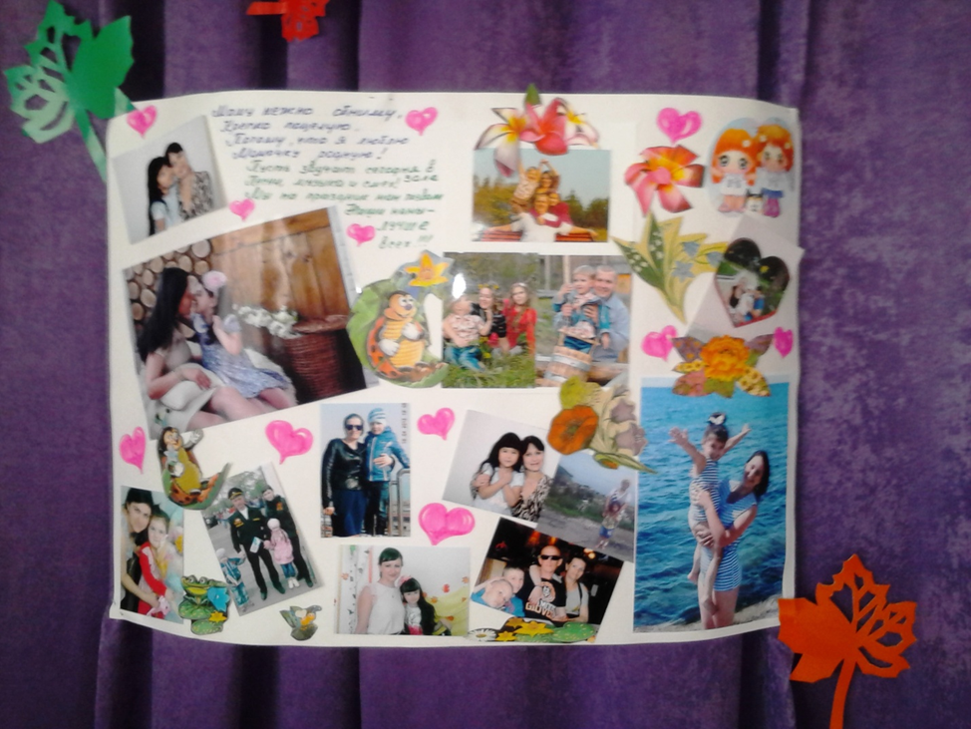

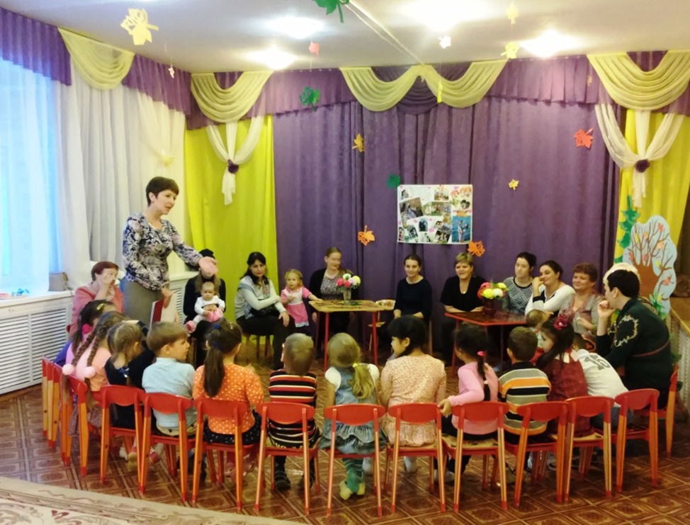
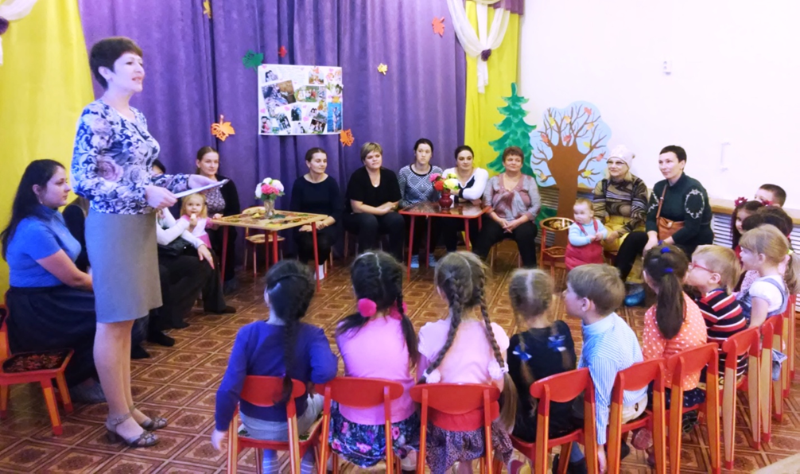
Мы сегодня собрались в зале не случайно.
Будем петь, стихи читать,
Мам любимых поздравлять!
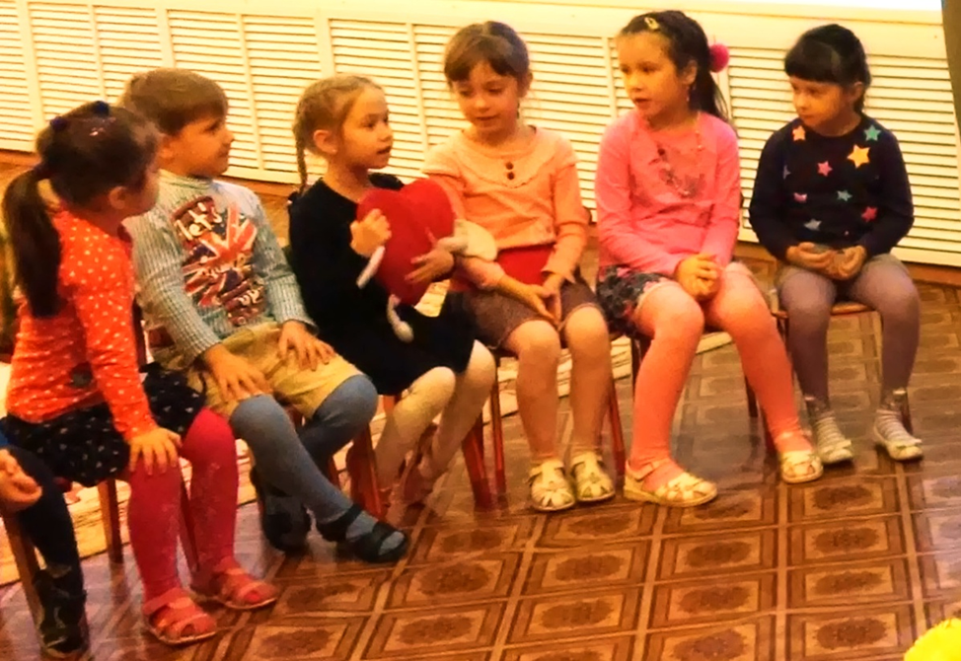
Я сердечко возьму и про маму расскажу.
Вам поведаю друзья, какая мама у меня!

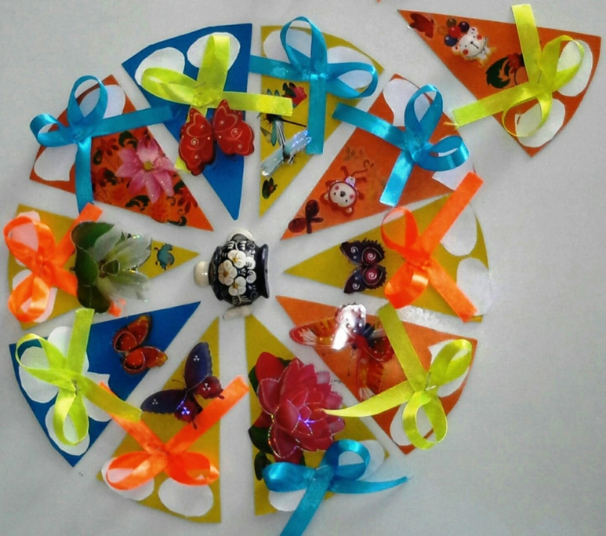
Мамочку милую очень люблю!
Мамочке я торт подарю!

Спасибо за внимание!

